Тестабилни дизајн, Енјунит, Мок и покривеност кода
  - Елементи развоја софтвера · 04
Тестабилни дизајн значи да се компоненте могу проверавати изоловано и детерминистички. Раздвајање одговорности, јасни уговори и убризгавање зависности омогућавају да се променљиве зависности контролишу у тесту. Унит тестирање зато није завршна активност која се накнадно додаје готовом коду, већ повратна информација о квалитету граница система.
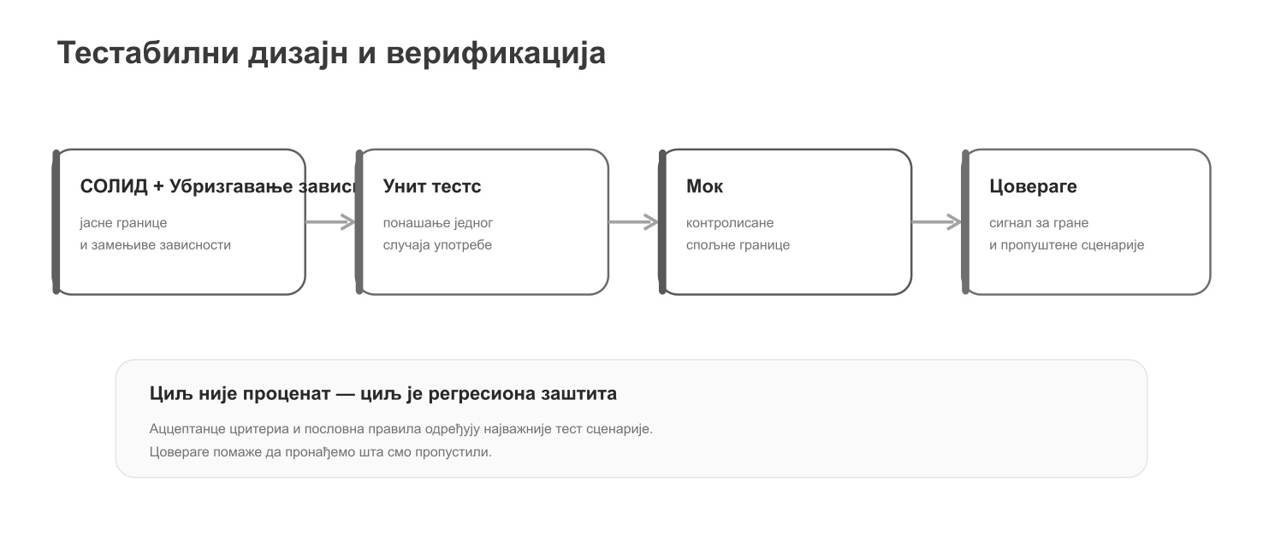
Слика 1. Веза између тестабилног дизајна, тест сценарија, тест двојника и сигнала о покривености кода.
Табела 1. Елемент и Улога
Елемент | Улога
Енјунит | Фрамеворк за организацију и извршавање тестова.
Мицрософт.НЕТ.Тест.Сдк | Инфраструктура која омогућава дотнет тест руннер-у да пронађе и изврши тестове.
Енјунит3ТестАдаптер | Адаптер за интеграцију Енјунит тестова са ИДЕ и тест руннер окружењем.
Мок | Библиотека за креирање тест двојника и проверу сарадње са зависностима.
Алат за покривеност кода | Сигнал који показује које линије или гране нису извршене тестовима; не представља оцену квалитета тестова.

4.1 Припреми изврши провери
Један унит тест треба да има јасан разлог постојања. Арранге припрема улаз и сараднике, Ацт извршава једну релевантну операцију, а Ассерт проверава посматрани резултат. Назив теста треба да описује понашање које штити, а не само методу коју позива.
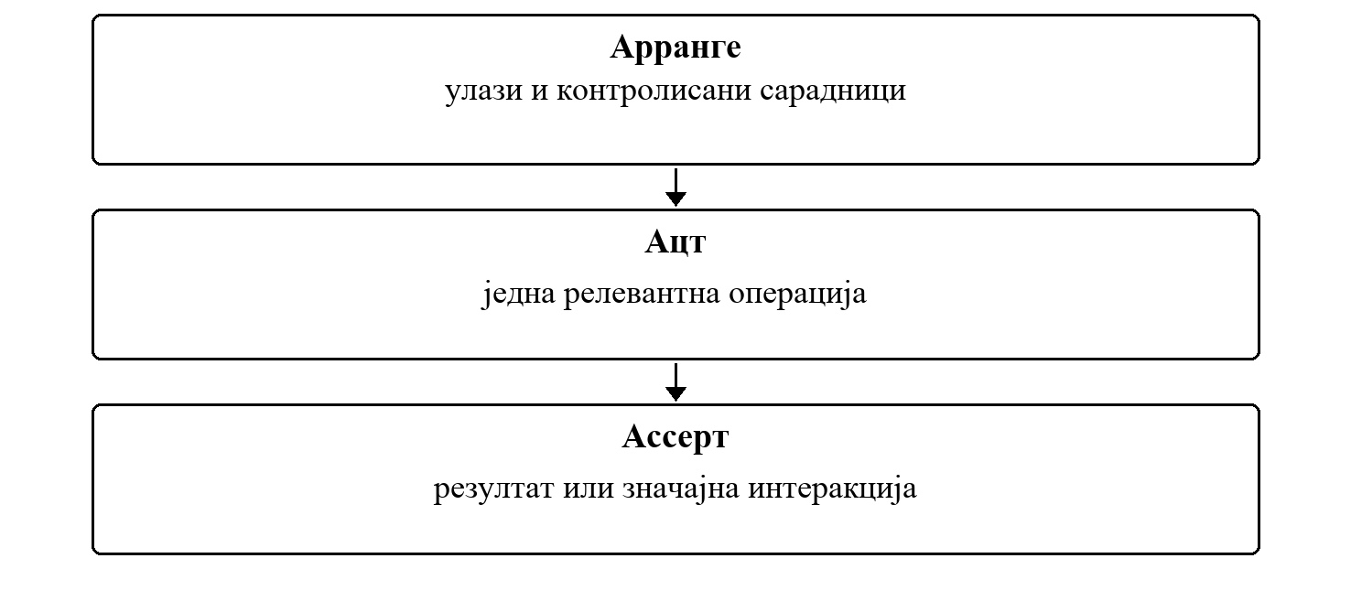
Слика 2. Структура једног теста
Јасно раздвојене фазе чине тест лакшим за читање и дијагностику.
Пример 1. Негативни сценарио изведен из критеријума прихватања
[Test]
public void Reserve_WhenPeriodOverlaps_ReturnsConflict()
{
// Arrange
var repository = new Mock<IReservationRepository>();
repository
.Setup(r => r.HasOverlap(
It.IsAny<Guid>(),
It.IsAny<DateTime>(),
It.IsAny<DateTime>()))
.Returns(true);
var clock = new Mock<IClock>();
clock.SetupGet(c => c.UtcNow)
.Returns(new DateTime(2026, 10, 1));
var service = new ReservationService(
repository.Object, clock.Object);
// Act
var result = service.Reserve(
TestRequests.ValidFutureReservation());
// Assert
Assert.That(result.Success, Is.False);
Assert.That(result.Error, Is.EqualTo("OverlappingReservation"));
repository.Verify(
r => r.Add(It.IsAny<Reservation>()), Times.Never);
}
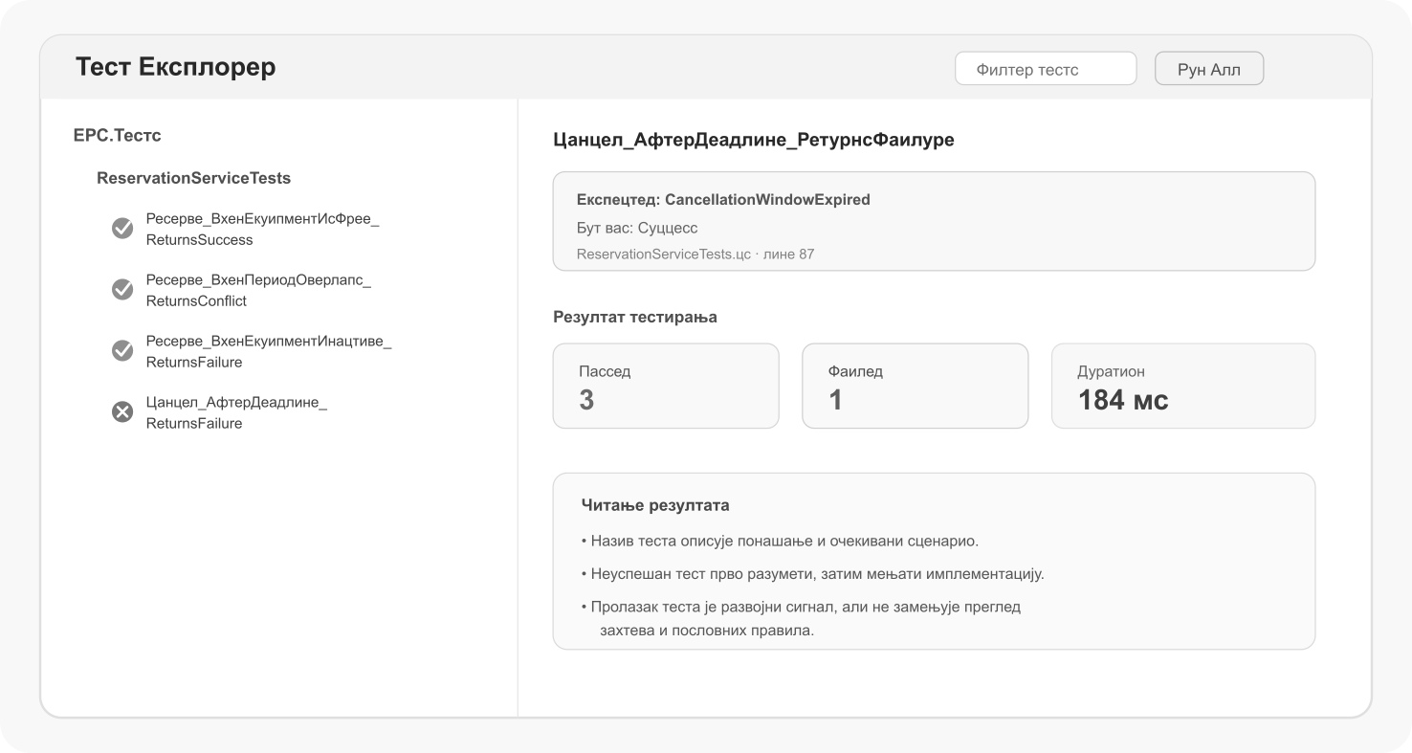
Слика 3. Тест Експлорер омогућава преглед успешних и неуспешних тестова, трајања извршавања и поруке која води ка узроку неуспеха.
Тест проверава понашање, а не приватне детаље имплементације
Ако тест престаје да пролази сваки пут када се приватна метода преименује или се код рефакторише без промене споља видљивог понашања, тест је вероватно превише везан за имплементационе детаље.

4.2 Мок и тест двојници
Мок омогућава креирање контролисаних тест двојника за зависности које тест не жели стварно да позове. Тиме се могу симулирати различити повратни исходи, изузеци или значајне интеракције без покретања реалне базе података или спољног сервиса. Заменски објекат није замена за сваки стварни објекат; користи се на граници коју тест намерно изолује.
Табела 2. Ситуација и Да ли користити заменски објекат?
Ситуација | Да ли користити заменски објекат?
Репозиторијум или ХТТП клијент који тест не жели стварно да позове | Да — контролисати повратну вредност или изузетак.
IClock или генератор идентификатора када тест зависи од времена или случајности | Да — обезбедити детерминистички тест.
Мали непроменљиви валуе објецт | Најчешће не — користити стварни објекат.
Доменска класа чије понашање је предмет теста | Не — тестирати стварни објекат.

Пример 2. Сетуп контролише сарадника, а Верифи проверава значајну интеракцију
var repository = new Mock<IReservationRepository>();
repository
.Setup(r => r.FindById(reservationId))
.Returns(existingReservation);
var result = service.Cancel(reservationId);
repository.Verify(
r => r.Save(existingReservation), Times.Once);
Велики број Верифи провера може указивати на крхак тест
Ако тест проверава редослед и број готово сваког интерног позива, лако постаје зависан од детаља имплементације. Интеракцију треба проверавати када она представља део уговора понашања, на пример да се податак не чува након неуспешне валидације.

4.3 Из захтева у план тестирања
Највреднији тестови настају из пословних правила и критеријума прихватања, а не из насумичног обиласка метода. За кључни случај употребе треба идентификовати успешан ток, очекиване негативне исходе и граничне вредности које мењају понашање.
Табела 3. Врста сценарија и Пример за резервацију
Врста сценарија | Пример за резервацију
Успешан сценарио | Опрема је слободна, корисник овлашћен, а термин валидан.
Негативни сценарио | Термин се преклапа са постојећом резервацијом.
Негативни сценарио | Опрема је означена као неактивна.
Гранични сценарио | Резервација почиње тачно у тренутку када се претходна завршава — очекивано правило мора бити експлицитно дефинисано.
Инфраструктурни квар | Репозиторијум пријављује грешку; инфраструктурни квар се не представља као регуларна пословна одбијеница.

Рад на вежби
За један пројектни случај употребе написати план тестирања од најмање шест сценарија пре писања тест кода. Сваки сценарио повезати са правилом или критеријумом прихватања који штити.

4.4 Покривеност кода као сигнал, не циљ
Покривеност кода показује који су делови програма извршени током тестова, али не говори да ли су провере смислено написане нити да ли су обухваћени најважнији ризици. Зато се извештај о покривености користи као дијагностички сигнал за проналажење непокривених грана, а не као самостална оцена квалитета.
Пример 3. Покретање тестова и прикупљање података о покривености
dotnet test
# primer sa collector-om, ako je odgovarajuće podešavanje dostupno
dotnet test --collect:"XPlat Code Coverage"
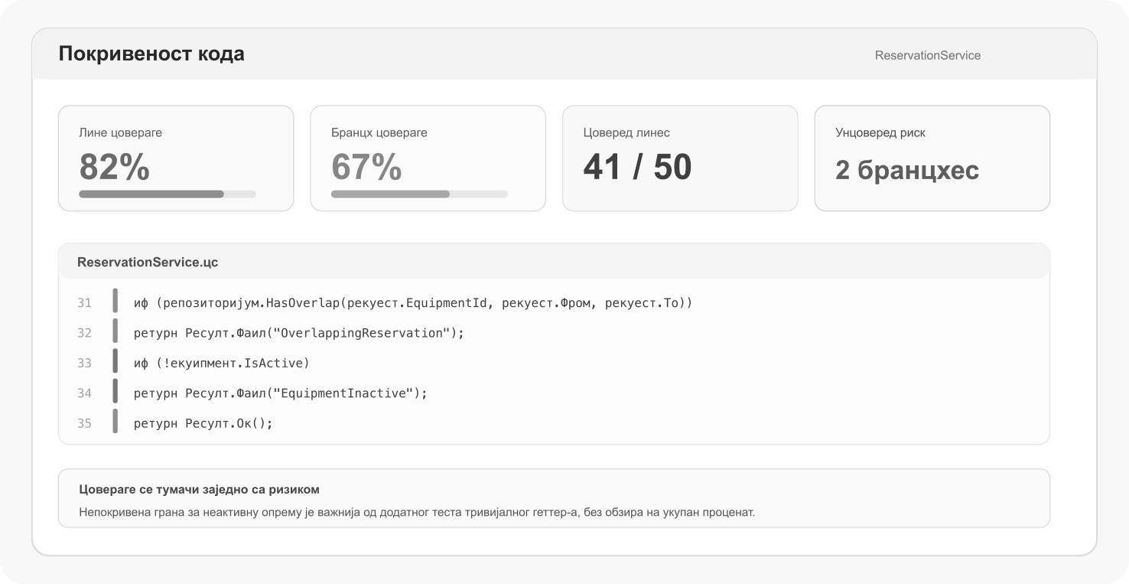
Слика 4. Извештај о покривености треба тумачити према линијама и гранама које носе пословни ризик, а не само према укупном проценту.
- Најпре дефинисати пословно важне сценарије, а тек затим анализирати покривеност кода.
- Не додавати тестове тривијалних геттер-а само ради повећања процента ако важна грана остаје непроверена.
- Посебно прегледати условне гране, обраду грешака и код који мења новац, дозволе, резервације или друго критично стање.
- Ниска покривеност може указивати на пропуст; висока покривеност не доказује одсуство грешака.
Питање за преглед
Који део непокривеног кода носи највећи ризик и који тест би дао највише нових информација? То је корисније питање од захтева да се достигне унапред задат проценат.
Мини домаћи — бонус 2 бода
ВИ алату дати опис случаја употребе и постојеће тестове, али тражити искључиво предлог недостајућих сценарија. Први бод се добија за нови смислени гранични тест; други за образложење због чега је предлог прихваћен или одбачен.

